**BIOLOGIJA RAZMNOŽAVANJA I RAZVIĆA**

**Razmnožavanje (reprodukcija) živih bića**

* Proces koji omogućuje kontinuitet vrste
* Dioba ćelije i raspodjela nasljednog materijala
* Faze životnog ciklusa: prereproduktivna, reproduktivna i postreproduktivna.
* Oblici razmnožavanja:

a) bespolno (aseksualno) - agametsko

b) polno (seksualno) - gametsko

- Smjena generacija (n → 2n → n → 2n ....)

Bespolno razmnožavanje

* Potomci nastaju od jednog roditelja (nema mejoze)
* Procesom kloniranja nastaju klonovi
* Dioba jednoćelijskih organizama

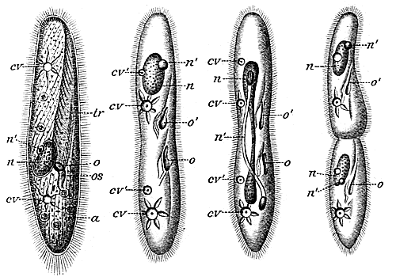 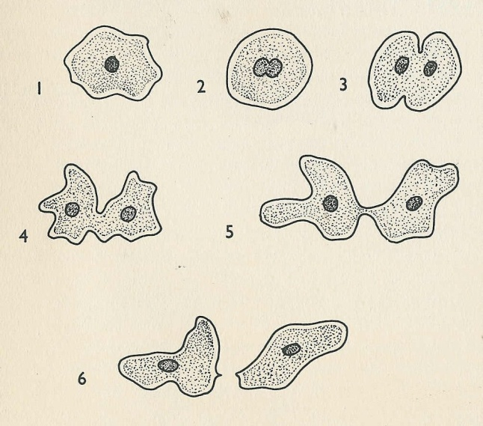

Paramecium Ameba

* Višećelijsko vegetativno razmnožavanje kod biljaka
* pomoću „kulture tkiva“
* iz podzemnog izdanka: gomolj, lukovica, rizom
* pomoću korijenovog sistema (jabuka, šljiva, trešnja,...)
* pomoću nadzemnih izdanaka (reznice, listovi, stoloni)
* kalemljenje

* Višećelijsko vegetativno razmnožavanje kod životinja

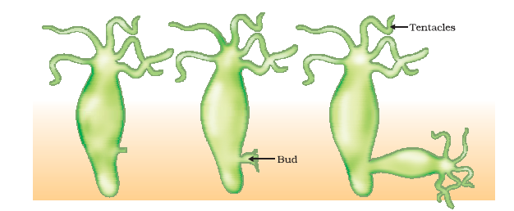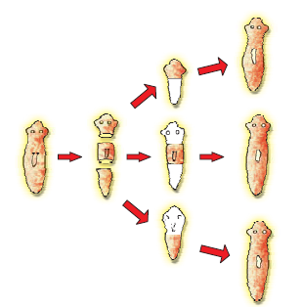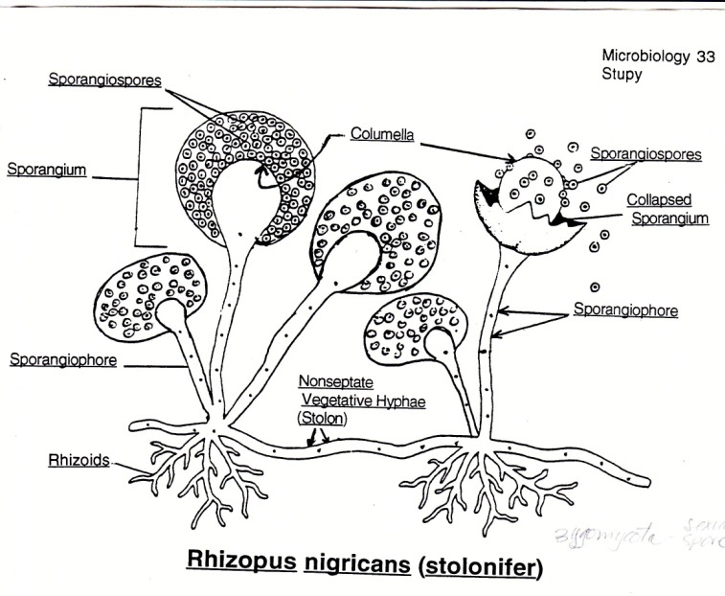

pupljenje regeneracija pomoću spora

**VEGETATIVNO RAZMNOŽAVANJE**

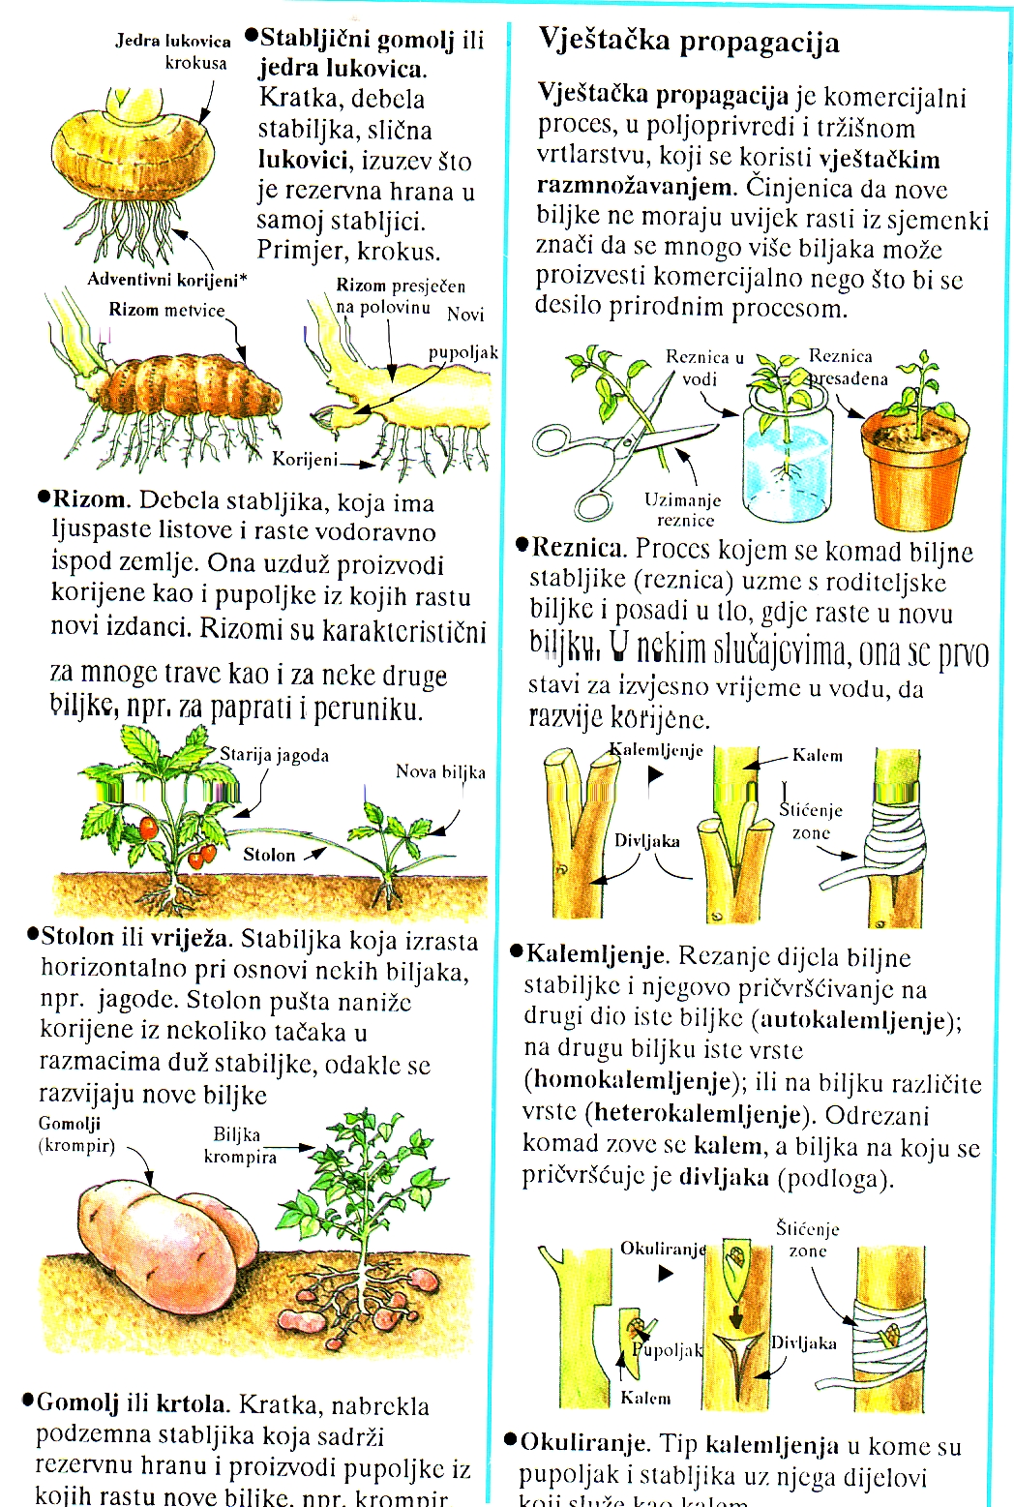

Razmnožavanje reznicama – uzme se komad biljne stabljike, stavi u vodu da pusti korijenje a onda presađuje u zemlju.



Razmnožavanje vriježama – kada stabljika dodirne tlo iz tog dijela se počne razvijati korijen i izdanak s listovima.



Razmnožavanje kalemljenjem – kada se sjedinjuju dvije srodne biljke u jednu. Npr. na podlogu neke divlje jabuke postavi se kalem neke pitome jabuke i razvije se plod od pitome jabuke.